Journal De Bord Equipe

Sprint 0 :

Date: 31 mars 2023

Notes: première scrum

Déjà fait :

* connexion GitHub
* premier journal de bord individuel
* première ébauche de normes de programmation et résume scrum
* début de discussion d’équipe
* choisir C# comme langage de programmation

A faire :

* preuve de Jira
* attestation openClassRoom individuel
* modification des normes de programmation et résume scrum
* planification de réunion d’équipe

Problèmes :

Scrum 1 :

Date: 3 avril

Notes: premier scrum du sprint 1. C# pour le projet

Déjà fait: modification de norme de programmation, soumission du scrum 0

A faire: toutes : 35 à 56 du livre Coder proprement

Pat : diagramme cas d’utilisation, préparation du poker scrum, responsable de mêlée

Nat : diagramme de classe

Serge : gestion jira, responsable de produit

Problèmes:

Date: 10 avril

Notes: scrum

Déjà fait: Product Owner Documentation, diagramme de cas d’utilisation, préparation du poker scrum, scrum poker effectuer, mise à jour du backlog et les efforts

A faire:

Nat : diagramme de class : employée, feuille de temp, projet

Serge : création de projet C#, interface Visual login et main

Pat : codage des règles

Problèmes:

choix de nom de projet : Bilan de travaille, bureau de placement, application de gestion des ressources humaines, gestionRH

Date: 11 avril

Notes: mini appelle entre scrum, 10 minutes

Déjà fait: création de projet C#, interface Visual login et main

A faire: validation de login sur le numéro d’employé

Problèmes: refaire le diagramme de classe avec le polymorphisms pour les employees normal et admin

Date: 12 avril

Notes:

Déjà fait: implémentation des règles de validation 1 a 7, importation du fichier JSON

A faire:

Ajouter boutons « valider », « sélectionner dossier de sortie », « sélection une feuille de temp » avec labels pour afficher les noms de fichier/dossier

Ajuster les onClick des boutons

Problèmes:

Date: 14 avril

Notes: ajout de la fonctionnalité Rapport dans Jira

Déjà fait:   
  
Tickets terminé:

A faire: 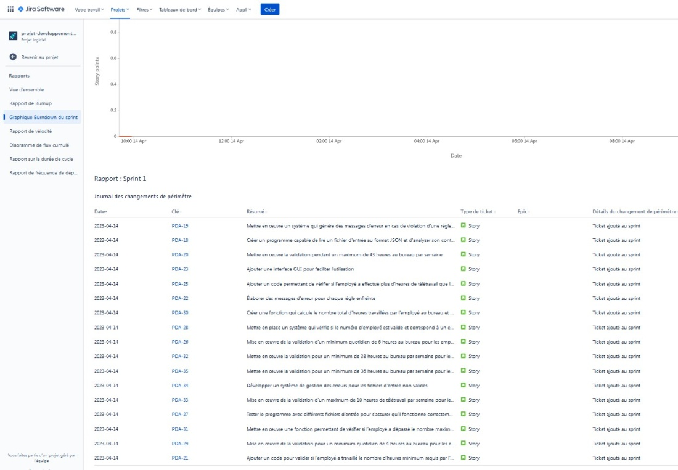

Problèmes:

Sprint 2 :

Date: 18 avril

Notes: début de sprint 2

Déjà fait: présentation du sprint 1

A faire: évaluation de l’énoncer, discutions sur les fonctionnalités, stratégies de réalisation, répartitions des taches, création backlog, mise a jour du cahier des charges, mise a jour de la documentation product owner, mise a jour des diagramme de classe et diagramme de cas d’utilisation, code d’interface employee, code interface login et intermediere, mise a jour du code des conditions, mise a jour des regles

Problèmes: choix d’implication de base de données

Date: 21 avril

Notes:

Déjà fait: interface entrée de feuille de temps, évaluation de l’énoncer, , discutions sur les fonctionnalités, mise a jour du code des conditions, mise à jour des règles

A faire:

Serge : code interface login et intermédiaire, POO du login

Pat : création backlog, show and hide interface from second interface

Nat : mise à jour des diagrammes de classe et diagramme de cas d’utilisation, mise à jour de Cahier des charges

Problèmes:

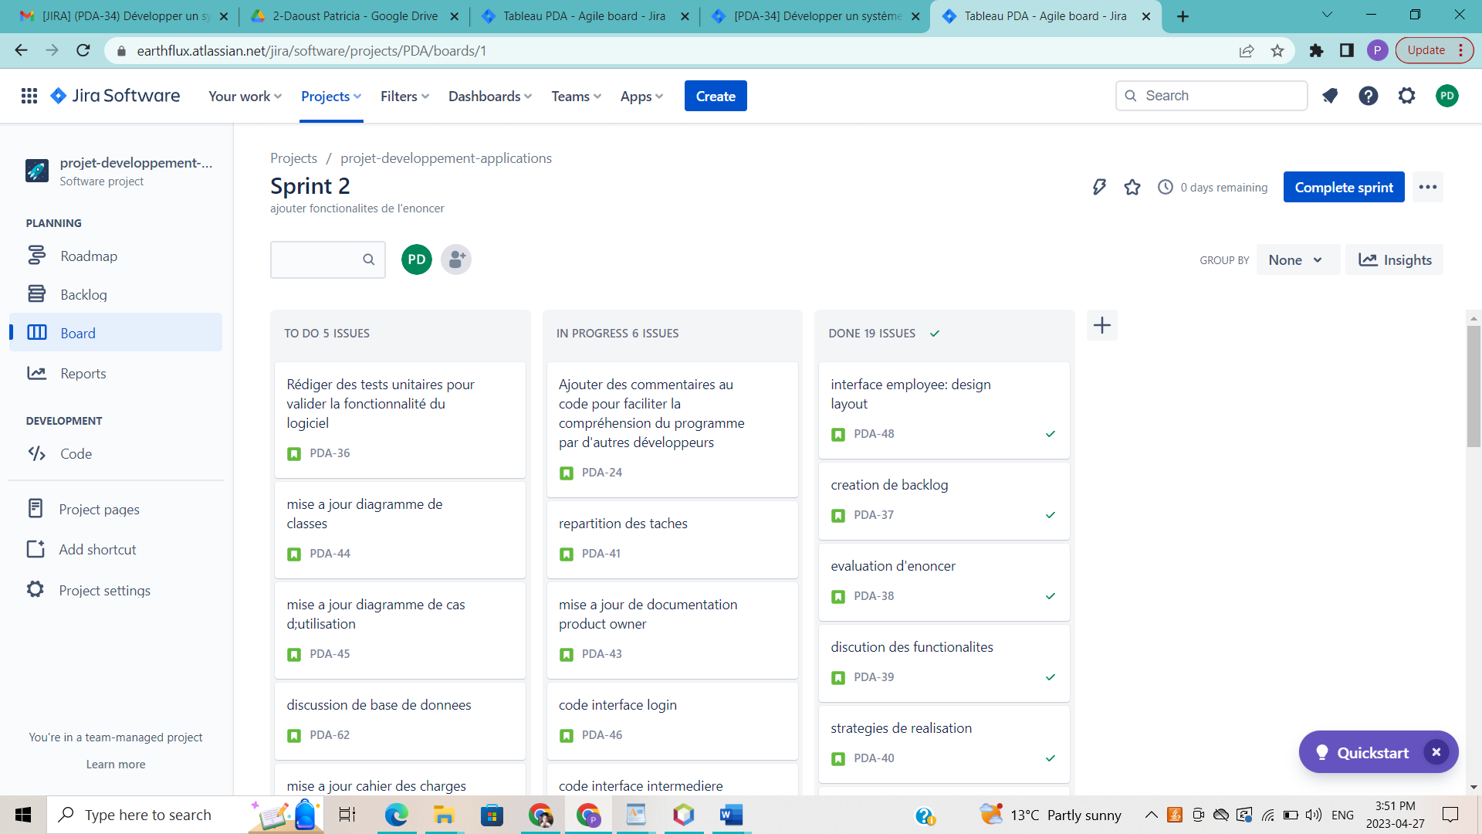

Date: 28 avril

Notes:

Déjà fait: mise a jour du README, interface login et intermédiaire,

A faire: solution bug de JourAnnee,

Pat : mise à jour des charges, ajout des commentaires

Nat : diagramme de classe avec 3 types d’employées

cas d’utilisation : soumission de feuille de temps, ajouter acteurs employée d’exploitation et production (éliminer employée normal)

Serge : refactorisation POO login, documentation product owner

Problèmes:

Date: 1 mai

Notes:

Déjà fait: mise à jour des charges, ajout des commentaires, refactorisation POO login, documentation product owner, diagramme de classe de base,

A faire: presentation de l’app, preparation du prochain sprint

Problèmes:

Date: 3 mai

Notes:

Déjà fait: présentation du sprint 2, choisir SDBD SQL de SQL Server

A faire:

Pat : modification des règles pour les 3 changement de fonctionnalité, recherche sur exportation de projet en exécutable

Nat : commencer documentation technique

Serge : vérifier que les compte sont fonctionnelle, planifier schéma de base de données, crée base de données, coder bouton « soumettre »

Problèmes:

Date: 5 mai

Notes:

Déjà fait: modification des règles pour les 3 changement de fonctionnalité, recherche sur exportation de projet en exécutable, crée base de données

A faire:

Pat : interface création de comptes, recherche cryptage mot de passe

Nat : documentation technique

Serge : planifier schéma de base de données, coder bouton « soumettre », modification mot de passe pour toute

Problèmes:

Date: 15 mai

Notes:

Déjà fait: datagrid view, interface création de comptes, recherche et cryptage mot de passe, planifier schéma de base de données, coder bouton « soumettre

A faire: video d’exploitation, préparer pour la presentation, debuggage, mot de passe pour toute login

Problèmes:

Date: 16 mai

Notes:

Déjà fait: modification mot de passe pour toute, verification de mot de passe,

A faire: video d’exploitation, préparer pour la presentation, debuggage, mot de passe pour toute login

Problèmes:

Date: 17 mai

Notes:

Déjà fait: video d’exploitation, préparer pour la presentation, debuggage, mot de passe pour toute login

A faire: presentation, documentation utilisateur et technique

Problèmes:

Date:

Notes:

Déjà fait:

A faire:

Problèmes:

Date:

Notes:

Déjà fait:

A faire:

Problèmes:

Date:

Notes:

Déjà fait:

A faire:

Problèmes:

Date:

Notes:

Déjà fait:

A faire:

Problèmes: